保时捷 2020 CNY Campaign：鼠年梦工厂
广 告 主：保时捷中国
所属行业：汽车
执行时间：2020.01.01-02.10
参选类别：创意传播类
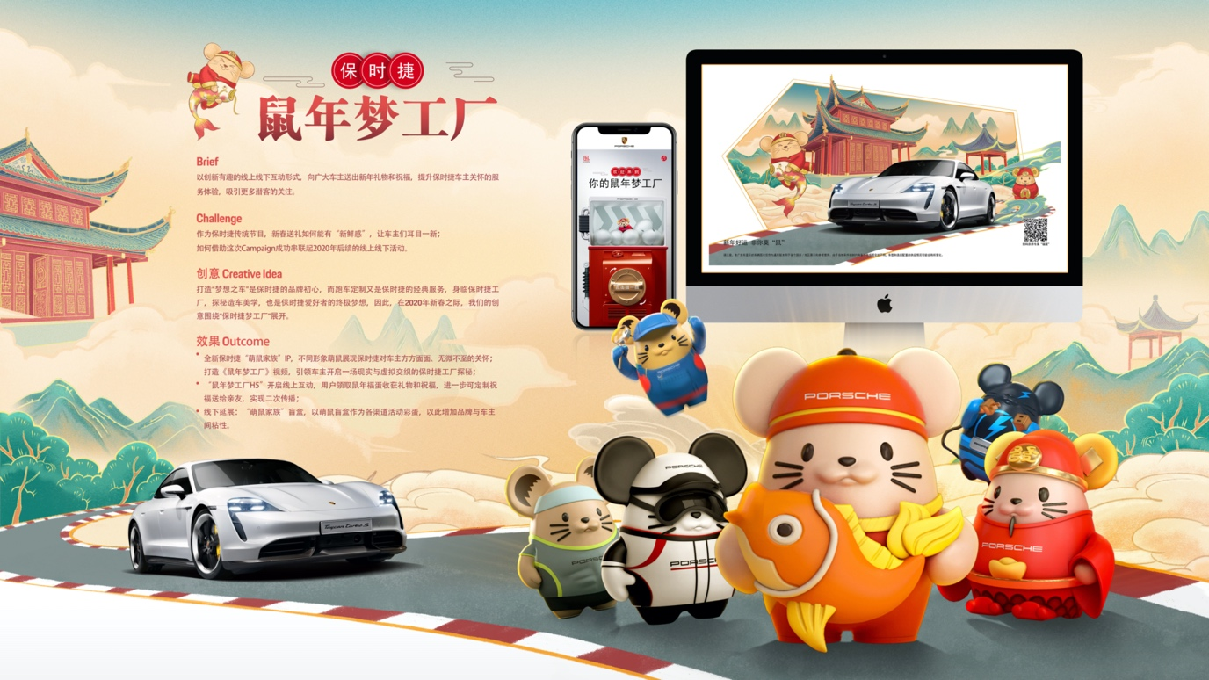
营销背景
每年春节，保时捷 CRM 都有向车主送新春礼，传达关怀的传统。但在无媒体预算的情况下，保时捷 CNY Campaign 很难在众多品牌营销活动中脱颖而出。
营销目标
实现小预算撬动大传播，让受众感受到保时捷除了赛道激情之外，还有对车主全方位的服务和关爱，助力保时捷成功出圈。
策略与创意
打造萌力十足的保时捷「萌鼠家族」，结合新年契机，用送新春祝福的方式，自造 IP 让消费者路转粉，变成保时捷免费的 KOC，自发进行传播，扩大 CNY 活动的影响力。
基于保时捷打造“梦想之车”的品牌初心、融合保时捷的经典服务理念打造保时捷“鼠年梦工厂”。围绕 “造概念、赋人设、强概念”三大核心自造IP内容，彰显品牌理念及无微不至的关怀。

执行过程/媒体表现
IP养成第1步 - 造概念
跳脱传统春节营销的调性，结合鼠年生肖及保时捷的赛道精神，以“萌鼠贺岁 新年奇遇”的概念，开启新年传播新姿势。
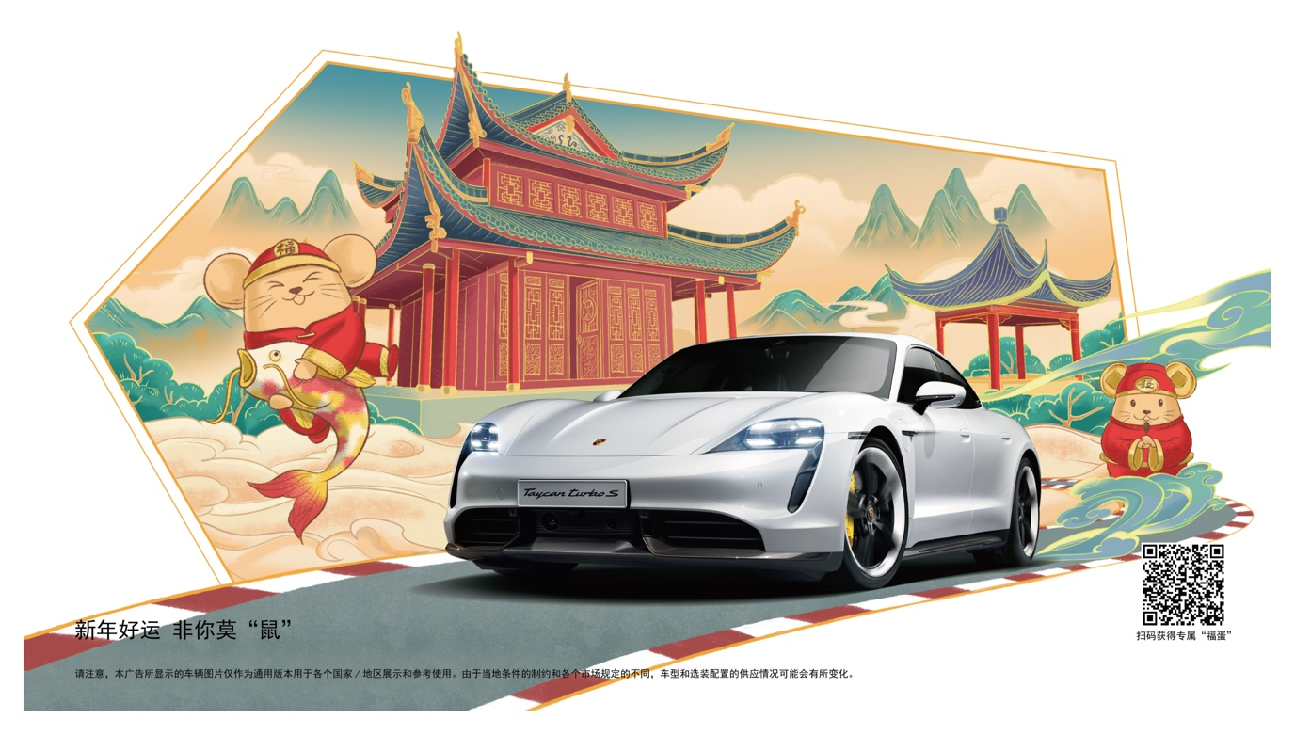
IP养成第2步 - 赋人设
基于中国人新年讨彩头的传统，赋予萌鼠个性化人设，拉近与消费者之间的距离，高颜值的萌鼠家族，吸引大家收藏和分享。
视频：https://www.bilibili.com/video/av885265901
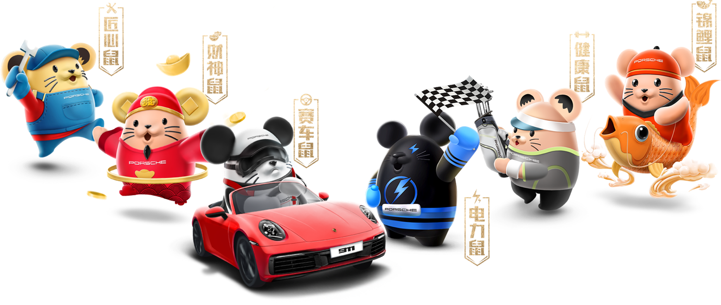
IP养成第3步 - 强互动
借势盲盒文化，打造线上趣味H5互动，转动扭蛋机，进入“鼠年梦工厂”，萌鼠家族闪亮登场，为车主送上新年祝福，随机的盲盒机制，让惊喜升级。
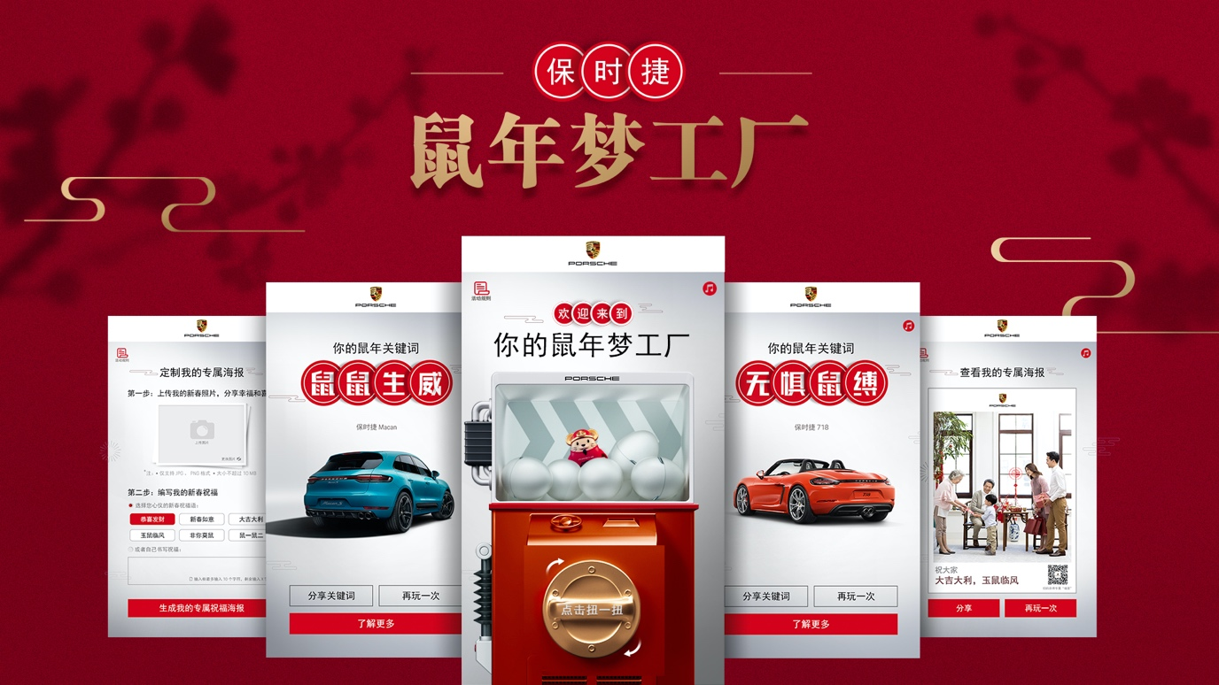
线下，车主收到萌鼠福蛋礼盒，通过扫码也可参与线上互动，完成流量再度收割。
活动期间，在微信、微博、抖音、小红书等社交平台上，车主自发晒出收到盲盒及礼物，产生大量优质UGC，助力传播持续发酵。
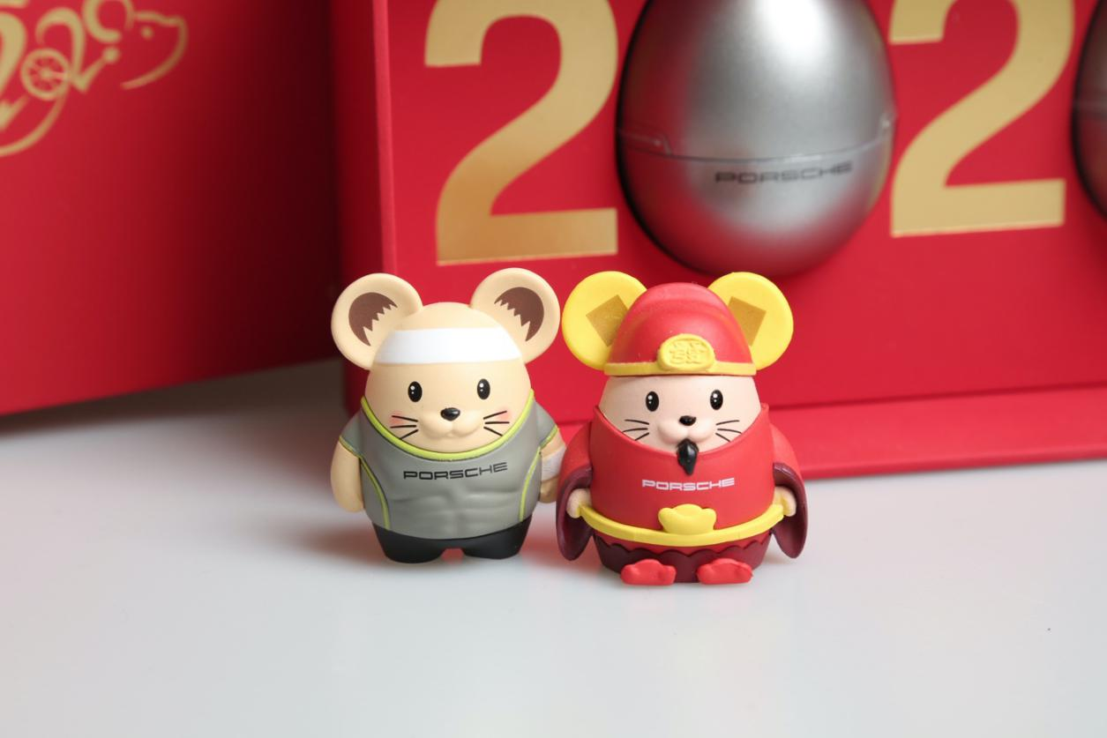

营销效果与市场反馈
线上互动，扭蛋机h5，进入保时捷“鼠年梦工厂”，抽取限量盲盒，定制新年祝福，趣味互动，引发二次传播，在没有媒体投放的情况下，保时捷的“鼠年梦工厂”扭蛋机h5，触达 479294 人次，参与互动人数高达 10 万，成功拉新 9264 人次。线下延展，萌鼠家族福蛋礼盒，打通经销渠道，增强品牌和车主之间的粘性，通过扫码互动，完成流量再收割。多个社交平台，保时捷车主自发产生大量优质UGC，让传播持续发酵。
保时捷2020 CNY Campaign，线上线下的整合传播，让赠送车主新年礼物的传统节目，变得更加新奇有趣，成功唤起车主对于收礼的期待和满意度，进一步实现成功出圈，吸引大众关注的目的。
萌鼠家族的可爱演绎和盲盒随机获得机制所带来的不确定性，都激发起车主们对于保时捷2020年新年礼物的期待和好奇，成功引起广泛关注和讨论。成功增加车主与品牌之间的互动粘性。
报奖视频：https://www.bilibili.com/video/av755373555

